Herbold auf der K 2025
Herbold Meckesheim präsentiert innovative Recyclinglösungen auf der K 2025
Meckesheim, Deutschland, Juli 2025 – Herbold Meckesheim, eine Marke von Coperion, stellt auf der K 2025 – vom 8. bis 15. Oktober 2025 in Düsseldorf – seine neuesten Technologien für das Kunststoffrecycling vor. Aufbauend auf jahrzehntelanger Erfahrung mit modularen Systemlösungen zum Zerkleinern, Waschen, Trennen, Trocknen und Agglomerieren von Kunststoffen bietet Herbold Meckesheim individuell gefertigte, hochautomatisierte Anlagen für zahlreiche industrielle Recyclinganwendungen. Das Unternehmen präsentiert ein breites Spektrum integrierter Systeme und Lösungen für die mechanische Aufbereitung, darunter der neue leistungsstarke Mechanische Trockner T 150-300 sowie die größte Schneidmühle der SMS-Baureihe. Besucher haben die Möglichkeit, diese Innovationen direkt vor Ort in Halle 9, Stand 9B34, zu erleben. Zusätzlich wird in dem gemeinsamen Recycling-Pavillon von Coperion und Herbold Meckesheim im Freigelände FG/CE07 eine Hydrozyklon-Trennstufe gezeigt.
Ihr gemeinsamer Auftritt bei der K 2025 unterstreicht das Engagement von Herbold Meckesheim und Coperion, fortschrittliche Maschinen- und Prozesslösungen anzubieten, die den Wandel hin zu einer zukunftsfähigen Kreislaufwirtschaft für Kunststoffe vorantreiben.
Neuer Trockner: Neuer Maßstab der Trocknungstechnologie
Die neueste Innovation, der Mechanische Trockner T 150-300, wird erstmals auf der K 2025 in Halle 9, Stand 9B34 vorgestellt. Dieses Hochleistungsmodell setzt neue Maßstäbe bei großvolumigen Trocknungsanwendungen und erreicht Durchsatzleistungen von bis zu 2,5 Tonnen Folien bzw. mehr als 10 Tonnen PET oder Hartplastik pro Stunde. Der Trockner verfügt über eine vollständig neu konstruierte Bauweise, die einen rotierenden Siebkorb mit integrierten Wasserdüsen für eine vollflächige Reinigung umfasst, sowie eine zentrifugale Trocknungskammer zur schnellen Feuchtigkeitsabfuhr.
Für eine einfache Wartung ist der Trockner für den schnellen Zugang mit einem hydraulisch schwenkbaren Gehäuse ausgestattet sowie mit modernen Überwachungssystemen, die prädiktive Instandhaltung unterstützen. Dieser innovative Trockner ist ideal für anspruchsvolle industrielle Prozesse und sichert eine konstant hohe Oberflächenreinheit sowie eine hohe Trocknungseffizienz.
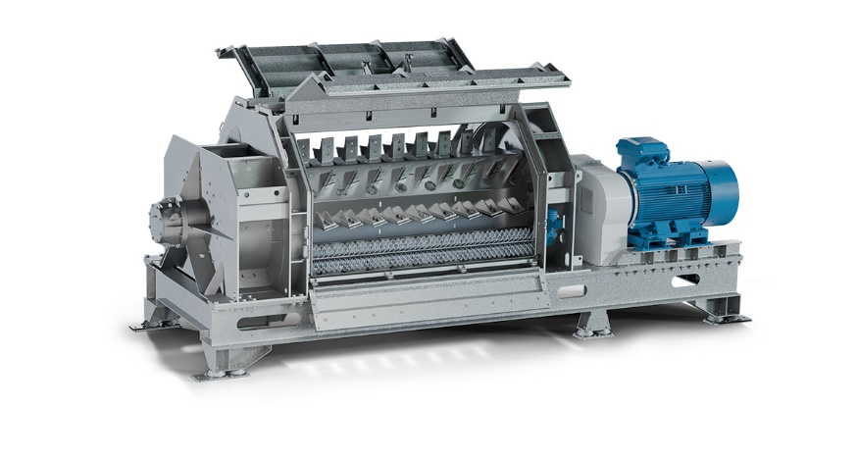
Der neue Mechanische Trockner T 150-300 setzt Maßstäbe in der modernen Trocknungstechnologie und verfügt über einen rotierenden Siebkorb mit integrierten Wasserdüsen für eine umfassende Reinigung und schnelle Feuchtigkeitsabfuhr.
Bild: Herbold Meckesheim, Deutschland

Schneidmühle: Höchste Leistungseffizienz
Die nächste Größe der bewährten Herbold SMS-Schneidmühlen, bekannt für ihre Langlebigkeit und Präzision, wird ebenfalls in Halle 9 ausgestellt. Die SMS 80-200 ist speziell für anspruchsvolle Anwendungen konzipiert. Durch die Kombination aus energieeffizientem Doppelschrägschnitt und voreinstellbaren Rotor- und Statormessern wird ein gleichmäßiges, hochwertiges Mahlgut mit minimalem Feinanteil erzeugt. Die Bauweise ist besonders wartungsfreundlich. Der SMS 80-200 ist mit einem schwenkbaren Mühlengehäuse ausgestattet und ermöglicht schnelle Messerwechsel, wodurch Stillstandszeiten und Betriebskosten reduziert werden.
Als größtes Modell der Serie erzielt die SMS 80-200 Schneidmühle dank ihrer robusten Bauweise und der Zwangsbeschickung über drei horizontal angeordnete Beschickschnecken einen hohen Durchsatz für PET und Hartkunststoffe – ideal für großvolumige industrielle Recyclingprozesse.
Die SMS-Serie ist für eine breite Palette von Materialien optimiert und eignet sich sowohl für die Zerkleinerung von Standardkunststoffen wie PET und Hartkunststoffe als auch für spezielle Anwendungen, etwa von schweren Klumpen, zähen Fasern, dünnen Folien oder großen Materialmengen.
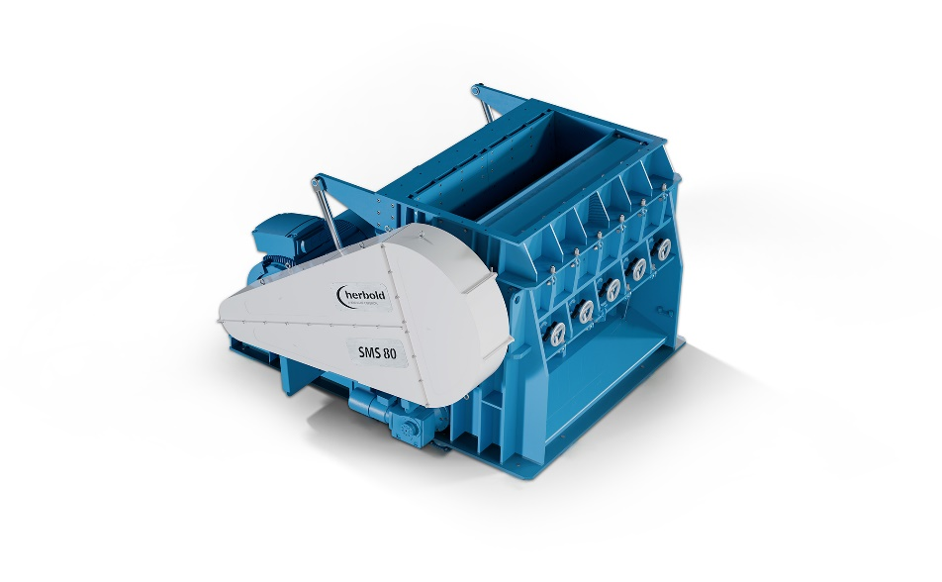
Die SMS 80-200 Schneidmühle, konzipiert für anspruchsvolle Recyclingprozesse, überzeugt durch hohen Durchsatz, präzise Zerkleinerung mit minimalem Feinanteil und schnelles Wechseln von Messern für maximale Effizienz.
Bild: Herbold Meckesheim, Deutschland

Im Recycling-Pavillon: Präzise Dichtetrennung mit der Hydrozyklon-Technologie
Im Recycling-Pavillon von Coperion und Herbold im Freigelände (FG/CE07) wird eine Herbold Hydrozyklon-Trennstufe präsentiert – eine zentrale Komponente zur präzisen Materialtrennung mittels Zentrifugalkräften. Die Hydrozyklon-Stufe von Herbold verbessert die Reinigung von Kunststoffen beim Recycling, verlängert die Lebensdauer der Anlagen und steigert die Produktqualität.
Die Hydrozyklon-Trennstufe sichert eine hohe Dichtetrennung, ist an verschiedene Anwendungen anpassbar und ermöglicht einen zusätzlichen Wascheffekt sowie eine effiziente Entfernung von Verunreinigungen. Zudem kann die Stufe Fremdstoffe wie Sand, Glas oder Metalle mittels Schwerstoffhydrozyklon und hoch turbulenter Waschung zuverlässig separieren. Das System beinhaltet außerdem einen Friktionswäscher, der Papier und andere Faserstoffe effektiv abscheiden kann. 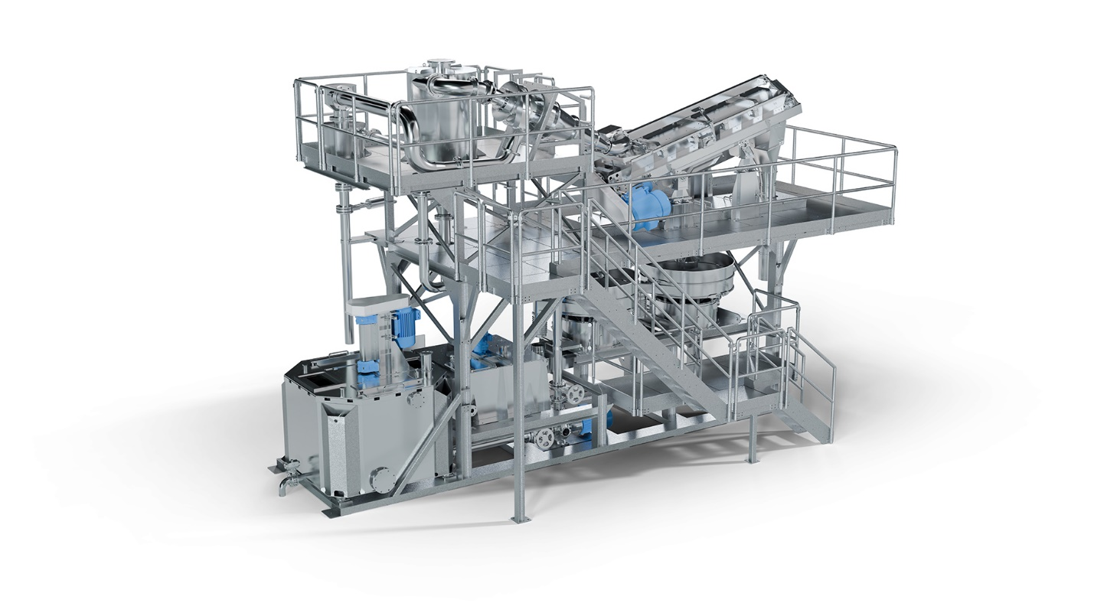
Die Hydrozyklon-Trennstufe nutzt Zentrifugalkräfte mit Friktionswäscher, um Kunststoffe präzise zu separieren und zu reinigen, wodurch die Effizienz und Materialqualität verbessert werden.
Bild: Herbold Meckesheim, Deutschland

Systemlösung für Kunststoff-Recycling: Nahtlose Integration
Das Zusammenspiel zwischen der Hydrozyklon-Stufe und dem ZSK FilCo Filtrationscompounder zeigt, wie sich die Prozessmodule von Herbold und Coperion zu einer durchgängig integrierten Lösung verbinden lassen, um hochwertige Rezyklate zu produzieren. Das ZSK FilCo Recycling-Extruder ermöglicht Filtration und Compoundierung in einem Prozessschritt und arbeitet optimal aufeinander abgestimmt mit der Hydrozyklon-Stufe – als vollständige, nahtlos aufeinander abgestimmte Systemlösung für Post-Consumer-Rezyklate (PCR) oder stark verunreinigte Polymere. Diese Kombination sichert höchste Reinheit und Effizienz und erfüllt selbst strengste Anforderungen an die Endproduktqualität.
Zusätzlich können Besucher in Halle 14, Stand 14B19 die umfassenden Compoundierlösungen von Coperion kennenlernen.

Herbold Meckesheim GmbH
Industriestrasse 33
D-74909 Meckesheim
Germany
Tel.: +49-6226-932-0
Fax: +49-6226-932-49
herbold@herbold.com
www.herbold.com

Über Herbold Meckesheim
Herbold Meckesheim (www.herbold.com) ist ein führender Recyclingspezialist und produziert Maschinen und Anlagen zur Aufarbeitung von sauberen Kunststoffabfällen der Industrie wie von gebrauchten, vermischten und verschmutzten Kunststoffen. Getestet werden die modular aufgebauten Systemlösungen für automatisierte Recyclinglinien im werkseigenen Technikum. Über 260 Beschäftigte am Hauptsitz und die Mitarbeiter der internationalen Vertretungen begleiten passgenau zu den Kundenwünschen gefertigte Anlagen und Maschinen von der Konzeption über die Inbetriebnahme bis ans Ende ihrer gewerblichen Nutzung. Seit 2022 ist Herbold Meckesheim Teil der Business Unit Recycling von Coperion, die Komplettlösungen für das Kunststoffrecycling bietet. Coperion ist eine Tochtergesellschaft von Hillenbrand (NYSE: HI), einem globalen Industrieunternehmen, das hochentwickelte, prozessrelevante Verarbeitungsanlagen und Lösungen für Kunden in einer Vielzahl von Branchen auf der ganzen Welt anbietet. www.hillenbrand.com.

